المبحث الثاني:
إبدال اللفظ بآخر .

أولاً: إبدال اللفظ بمرادفه:
توطئة:
الإبدال في اللغة من (ب.د.ل) وهو قيام شيء مقام شيء ذاهب، وتبديل الشيء: تغييره وإن لم تأت ببدل، والأصل في التبديل تغيير الشيء عن حاله، والأصل في الإبدال جعل شيء مكان شيء آخر⁽⁾ .
وما يتناوله هذا المبحث بالدراسة هو الإبدال، وهو هنا على نوعين: الإبدال بالمرادف، والإبدال بغير المرادف، وذلك حسب ما اندرج في المبحث من آيات .
أما الحديث عن الترادف وجودًا وعدمًا فمما خاض فيه اللغويون قديماً وحديثًا، وتأصيل الخلاف الواقع في هذه القضية، أو تفصيله محله البحوث المتخصصة⁽⁾، غير أني أورد هنا مفهوم الترادف، وما ذكره بعض العلماء في هذه القضية .
الترادف لغة من (ر.د.ف) وهو أصل يدل على اتّباع الشيء، والترادف: التتابع، يقال: جاء القوم ردافى، أي: بعضهم يتبع بعضًا⁽⁾ .
والترادف عند علماء اللغة: تعدد الألفاظ للمعنى الواحد، أي وجود لفظين أو أكثر يدلان على المعنى نفسه ⁽⁾.
غير أن اعتبار اللفظ مساويًا في المعنى للفظ آخر مما أنكره بعض العلماء، فالخطابي(388هـ) يرى أن ((في الكلام ألفاظًا متقاربة في المعاني، يحسب أكثر الناس أنها متساوية في إفادة بيان مراد الخطاب... والأمر فيها وفي ترتيبها عند علماء أهل اللغة بخلاف ذلك؛ لأن لكل لفظة منها خاصية تتميز بها عن صاحبتها في بعض معانيها، وإن كانتا قد تشتركان في بعضها))⁽⁾ .
كما ينكر أبو هلال العسكري(395هـ) أن يدل لفظان على معنًى واحد في لغة واحدة، ويراه محالاً، ويعلل الجنوح إلى القول بتماثل الدلالة؛ بعدم المعرفة للفروق الدقيقة بين الألفاظ .
وما أعنيه هنا بالمرادف غير ما ذهب إليه أولئك، إذ المعنى أن تكون الكلمة المرادفة أقرب الكلمات إلى رديفتها، من حيث اشتراكها في بعض أجزاء المعنى، ولا تعني المطابقة تمامًا⁽⁾؛ لأن كل لفظ قرآني في سياقه، ينهض بدلالة معينة لا يؤديها لفظ آخر يدانيه، أو يشابهه في المعنى⁽⁾ .
وأنبه هنا إلى أن الفارق الدلالي بين بعض الألفاظ المترادفة ليس منصوصًا عليه معجميًا، وإنما هو معنى تكتسبه تلك الألفاظ من السياق الذي تدخله⁽⁾، وعليه فالسياق والدلالة المعجمية يكشفان معًا عن وجه الاختلاف بين المترادفات .
وقد جاءت الدراسة في هذا المبحث في مطلبين:
الأول: إبدال اللفظ بالمرادف .
الثاني: إبدال اللفظ بغير المرادف .
وقد تمت دراسة المطلب الأول في سبعة مواضع، تضمنت سبعة ألفاظ متقاربة في المعاني، وذلك من خلال اثنتين وعشرين آية .
وفي المطلب الثاني، تناولت الدراسة ثمانية مواضع، من خلال سبع وعشرين آية .
وأبدأ أولاً بالتحليل والبيان لمواضع الألفاظ المترادفة .

الموضع الأول:
(وجدتموهم) و(ثقفتموهم):
قوله تعالى:    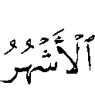 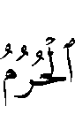    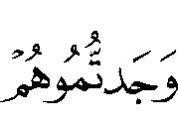 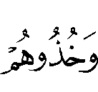 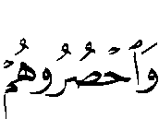 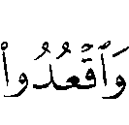 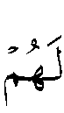    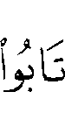   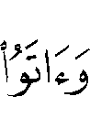      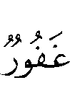   [التوبة:5]
وقوله تعالى:   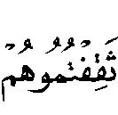 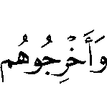  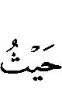 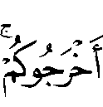  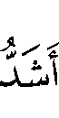         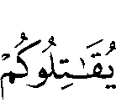    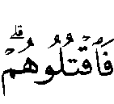  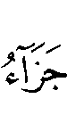  
[البقرة:191]
وقوله تعالى: ـ ـ ـ ـ ـ ـ ـ ـ ـ ـ ـ ـ ـ ـ ـ ـ ـ ـ ـ ـ ـ ـ ـ ـ ـ ـ ـ ـ ـ ـ ـ [النساء:89]
وقوله تعالى: 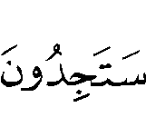  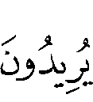  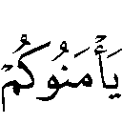    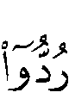       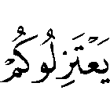 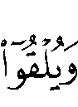    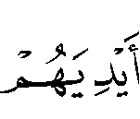    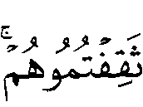      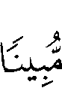  [النساء:91]

تتفق الآيات في الأمر بقتال الكفار أينما وجدوا، وقد جاء التعبير عن معنى لقاء العدو بلفظين مترادفين هما (وجد) و(ثقف) فما السر في تنوع المفردات؟
أبدأ بآية البقرة لتقدم نزولها⁽⁾، فقد تضمنت الأمر بالقتال في سبيل الله تعالى، وذلك بعد الهجرة إلى المدينة، وهذا الأمر بالقتال يشمل القتال كل وقت، وحيث وجد المشركون⁽⁾، واستثني من ذلك قتالهم عند المسجد الحرام إلا أن يبدأهم العدو بالقتال فعندئذٍ تُرتكب أخف المفسدتين لدفع أعلاهما وذلك بمقاتلة المعتدين عند المسجد الحرام.
ومحل الاستشهاد كلمة: (ثقفتموهم) و(ثقف) في اللغة: إقامة الشيء، يقال: ثقفتُ القناة إذا أقمتُ عودها⁽⁾، ويقال: ثقفتَ كذا إذا أدركتَه ببصرك لحذق في النظر، وثقفنا فلانًا في موضع كذا أي أخذناه، وثقفتُ الرجل في الحرب أدركتُه وظفرتُ به⁽⁾ .
وقد وردت مادة (ث.ق.ف) ست مرات في القرآن بصيغ متنوعة، هي كالآتي:
ـ قوله تعالى: [البقرة:191]
ـقوله تعالى: [النساء: 91]
ـ قوله تعالى:     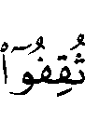       
[آل عمران:112]
ـ قوله تعالى:          
[الأنفال: 57]
ـ قوله تعالى:   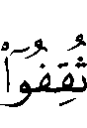     [الأحزاب: 61]
ـ قوله تعالى:     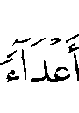 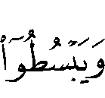  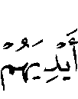  
[الممتحنة:2]
ويمكن ملاحظة أمر مهم في دلالة (ثقف) هو ارتباطها في كل موضع بالقتال، ومن ذلك آية البقرة : والمعنى: ((اقتلوهم في أي مكان تمكنتم من قتلهم وأبصرتم مقاتلتهم))⁽⁾ .
ولما كان اللفظ مرتبطًا بالحرب أشعر المعنى بأن لقاء المؤمنين للعدو في الآية لقاء حربي في حال قهر وغلبة⁽⁾، وهو أيضًا يحمل البشرى بالنصر والتمكين على الأعداء، مما يشعر بضعف العدو عن المقاومة⁽⁾.
وإذا تأملنا آية النساء نجد المعنى الذي ذكره العلماء في (ثقفتموهم ) متسقًا مع معنى الآية حيث يقول تعالى: فالآية في فرقة من المنافقين أمر الله تعالى بقتالهم إن لم يسالموا المسلمين، و(ثقفتموهم) بمعنى: أدركتموهم ظافرين بهم حاذقين في قتالهم⁽⁾، ففيه الوعد بتيسير التمكّن من العدو .
هذا هو المعنى الذي دلت عليه (ثقف) في الآيتين، فماذا عن معنى اللفظة المرادفة (وجدتموهم)؟
وردت (وجدتموهم) في آيتين، الأولى في قوله تعالى: ــ ـ ـ ـ ـ ـ ـ ـ ـ ـ ـ ـ ـ ـ [النساء:89]
وقوله تعالى: [التوبة:5] .
ودلالة مادة (وجد) تدور حول التمكن من الشيء والقدرة عليه، ووجد الشيء أصابه وأدركه وصادفه⁽⁾، وأوجده الله مطلوبه: أظفره به⁽⁾.
وآية النساء فيها تحذير من المنافقين، وكشف خبثهم حيث يبيتون الرغبة في ردة المؤمنين عن دينهم، فنهى الله تعالى عن موالاتهم وجعل الهجرة دليلاً على صدق إيمانهم حتى يهاجروا، فإن أعرضوا عنها، فعندئذٍ يقاتلون مجاهرة⁽⁾ .
وآية التوبة فيها الأمر بقتال المشركين الذين لاعهد لهم، أو الذين كان لهم عهد فنقضوه بمظاهرتهم لأعداء الله تعالى على رسول الله صلى الله عليه وسلم وأصحابه رضي الله عنهم، أو كان عهدهم إلى أجل غير معلوم، فهؤلاء أمر الله تعالى بقتالهم إذا انقضت الأشهر الحرم الثلاثة: ذو القعدة وذو الحجة والمحرم، إلا أن يتوبوا، فإن تابوا فإن الله غفور رحيم⁽⁾.
والآيتان السابقتان متفقتان في ورود (وجدتموهم) مع ذكر القتال، إلا أن القتال المأمور به في سورة النساء للمنافقين، بينما في آية التوبة الأمر بقتال المشركين .
والمعنى الذي دل عليه قوله تعالى: (حيث وجدتموهم) في الآيتين: حيث لقيتموهم في أيّ مكان وزمان في الحل والحرم وفي الأشهر الحرم وغيرها .
ومن خلال النظر في سياق هاتين الآيتين لم أجد ما يدل على أن اللقاء فيهما لقاء حربي كما في الآيات الواردة بلفظ (ثقفتموهم)، والظاهر أن القتال المأمور به في كلا الآيتين عام، فآية النساء شمل الأمر بالقتال كل من لم يهاجر من المنافقين في كل زمان، ثم استثنت الآيات بعد ذلك أصنافًا⁽⁾، وفي آية التوبة جاء الأمر بالقتال عامًا في كل الأحوال ولكل الأشخاص إلا من استثنتهم الآيات فيما بعد⁽⁾ .
ويمكن أن ألخص الفرق بين اللفظين (ثقفتموهم) و(وجدتموهم) بما يأتي:
- تجيء كلمة (ثقفتموهم) مرتبطة بذكر القتال وهو في الآيتين ـ محل الاستشهاد ـ قتال مقيد باعتداء المشركين كما في آية البقرة، أو بمحاولة اغتنام المنافقين لفرصة الاعتداء كما في آية النساء .
- استعمال (ثقفتموهم) يشعر بغلبة المسلمين وتمكنهم من عدوهم .
- أما كلمة (وجدتموهم) فمعناها اللغوي غير مرتبط بالقتال، وما ورد من ذكر المقاتلة في آيتي النساء [89]، والتوبة[91] قتال عام في كل وقت وحين، وهو في كلا الموضعين عموم مقيد بما استثني فيما تلاه من آيات .

الموضع الثاني:
(الله) و(الرب):
ورد الإبدال بين هذين الاسمين الكريمين في ثلاثة مواضع، وهي متشابهة في مناسبة الاسم للمقام الذي سيقت له كل آية، لذا فسأورد تلك المواضع في شيء من الإجمال:
أولاً:
قال تعالى: 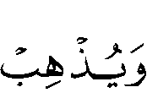  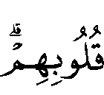         
[التوبة:15]
وقوله تعالى:      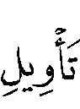 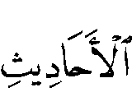 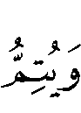     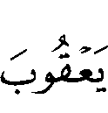      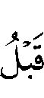       [يوسف:6]
جاء لفظ (الله) في فاصلة آية التوبة، وسياقها في تكليف المؤمنين بقتال المشركين، حيث تقدمها الأمر بصيغة (قاتلوهم) مع ذكر ما يترتب على هذا التكليف من مصالح للمؤمنين، وهي في جملتها إظهار لعزة المؤمنين بالله تعالى، فلما كان سياق الآية التكليف والتشريف ناسب التعبير بلفظ الألوهية، كما أن التوبة المذكورة في الآية مقصود بها الانتقال من الكفر إلى الإيمان والتوحيد⁽⁾ وهو يرشح التعبير بلفظ الجلالة .
أما آية يوسف فقد ختمت باسم الربوبية موصوفًا بالعلم والحكمة، ذلك أن المقام مقام إتمام النعمة على يوسف وآبائه من قبله ـ عليهم السلام ـ بأن آتاهم في الدنيا حسنة وفي الآخرة حسنة⁽⁾ ، كما أنه في موطن الامتنان على يوسف فيناسبه لفظ الرب الذي بمعنى التربية والعناية، فهو الذي ربه أي رباه وعلمه، وهذا الذي رباك عليم حكيم، وهو ما ختمت به الآية للدلالة على كمال تربية يوسف عليه السلام .

ثانيًا⁽⁾:
قال تعالى:  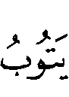 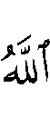    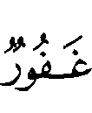
[التوبة:27]
وقال تعالى:   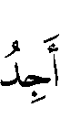   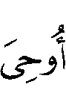     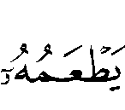 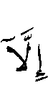      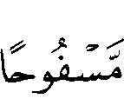           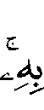         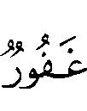   [الأنعام:145]
وقال تعالى:    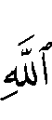 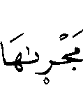 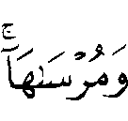   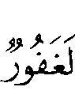 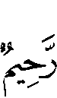 
[هود:41]
وقال تعالى:  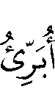 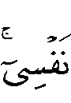   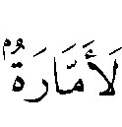  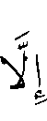     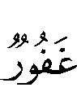   [يوسف:53]
تلتقي الآيات فيما ختمت به من إثبات صفتي المغفرة والرحمة لله تعالى، وموضع الاستشهاد في التعبير عن ذات الله تعالى بـ(الله) في آية التوبة، وبـ(الرب) في بقية الآيات.
كلمة (إله) اسم لكل معبود، يقال: تأله فلان :أي تعبّد، ولفظ (الله) مشتق من (أله) فحذفت الهمزة وأدخل عليها الألف واللام، والعرب لاعتقادهم أن هناك معبودات متعددة قالوا: آلهة⁽⁾
أما لفظ (رب) فيتصرف في كلام العرب على وجوه ثلاثة: السيد المطاع يدعى ربًا، والرجل المصلح للشيء يدعى ربًا، والمالك للشيء يدعى ربه⁽⁾ .
وقد ذكر ابن قيم الجوزية(751هـ) ـ رحمه الله ـ كلامًا جيدًا في اسمي الجلالة (الله) و(الرب) واختصاص كل منهما بمعنى، يقول: ((اسم الرب له الجمع الجامع لجميع المخلوقات، فهو رب كل شيء وخالقه، والقادر عليه لا يخرج شيء عن ربوبيته، وكل من في السماوات والأرض عبد له في قبضته، وتحت قهره، فاجتمعوا بصفة الربوبية، وافترقوا بصفة الألوهية، فألّهه وحده السعداء وأقروا له طوعًا بأنه الله الذي لا إله إلا هو، الذي لا تنبغي العبادة والتوكل والرجاء والخوف والحب والإنابة والإخبات والخشية والتذلل والخضوع إلا له .
وهنا افترق الناس وصاروا فريقين: فريقًا مشركين في السعير، وفريقًا موحدين في الجنة.
فالإلهية هي التي فرّقتهم كما أن الربوبية هي التي جمعتهم .
فالدين والشرع والأمر والنهي ـ مظهره وقيامه ـ من صفة الربوبية، والخلق والإيجاد والتدبير والفعل من صفة الربوبية، والجزاء بالثواب والعقاب والجنة والنار من صفة الملك، وهو ملك يوم الدين، فأمرهم بإلهيته، وأعانهم ووفقهم وهداهم وأضلهم بربوبيته))⁽⁾ .
ومما سبق يمكن القول بأن التعبير بلفظ الألوهية في قوله تعالى: جاء في سياق ذكر غزوة حنين وما انتهت إليه من هزيمة الكفار وتعذيبهم بالقتل والسبي، وأتبع ذلك بالإشارة إلى توبة الله تعالى على فريق من الكافرين، بأن وفقهم إلى الإسلام، ولما ذكر التوبة وهي في الآية انتقال من الكفر إلى الإيمان أظهر لفظ الجلالة (الله) لمناسبته لما صاروا إليه من التوحيد .
وأما قوله تعالى: فإنه لما كان الرزق والإحسان إلى الخلق من خواص الربوبية عبر بالرب في ختام آية الأنعام حيث تقدم بيان ما أحله الله تعالى من الأطعمة والنص على ما حرم منها .
وكذلك خاتمة آية هود: حيث تضمنت إحسان الله تعالى إلى نوح ومن معه من المؤمنين بما هداهم إليه من صنع السفينة وتمكينهم من الركوب فيها، لذا ناسب أن تختم بلفظ الربوبية موصوفًا بالمغفرة والرحمة .
أما آية يوسف المختومة بقوله: فوجه مناسبتها للفظ (ربّ) أن المقام مقام تفضل الله تعالى على امرأة العزيز التي مَنَّ الله تعالى عليها بالستر والمغفرة ووفقها إلى الاعتذار عما وقعت فيه مما يقع فيه البشر⁽⁾ .

ثالثًا:
قال تعالى:   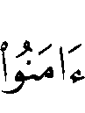       [التوبة:119]
وقال تعالى:   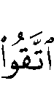         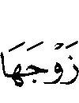         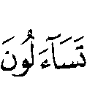  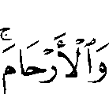       [النساء:1]
وقال تعالى:        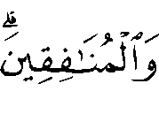      [الأحزاب:1]
الإبدال بين الاسمين الكريمين جاء في بداية كل آية حيث جاء الأمر بالتقوى مع اختلاف المخاطبين، فآية التوبة الأمر فيها بالتقوى للمؤمنين وقد عبر بلفظ الجلالة (الله) لمناسبته لما هم عليه من التوحيد .
وكذلك آية الأحزاب الأمر بالتقوى للنبيص، وقد عبر بلفظ الجلالة (الله)، لمناسبته لمقام النبوة الذي يمثل أعظم الكمالات البشرية في باب التوحيد والعبادة، كما أن الأمر بالتقوى جاء في مقابلة النهي عن طاعة الكافرين والمشركين الذين لا يقرون بالوحدانية لله تعالى، فناسب المقام التعبير بلفظ الألوهية دون غيره .
أما آية النساء فلما كان الخطاب عامًا للناس جميعًا، وهم متفرقون في باب الألوهية مجتمعون في باب الربوبية؛ عُبّر بما لا يسع أحدًا منهم إنكاره وهو لفظ الربوبية .

الموضع الثالث:
(تعملون)و(تفعلون):
قال تعالى:     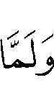    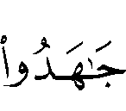   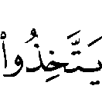  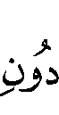     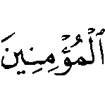       [التوبة: 16]
وقال تعالى: 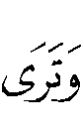   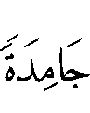  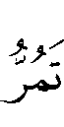        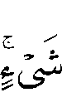      [النمل:88]
هذا الموضع قريب من سابقه، حيث جاءت فاصلة آية التوبة بالفعل (تعملون) وآية النمل بالفعل (تفعلون)، وقد ورد لفظ (تعملون) في القرآن مقترنًا بصفة (خبير) على صيغتي الخطاب والغيبة إحدى وعشرين مرة، أما لفظ (تفعلون) فلم يرد مقترنًا بصفة (خبير) سوى مرة واحدة على صيغة الخطاب⁽⁾ وذلك في الآية المذكورة .
وكثير من أهل اللغة يفسرون العمل على أنه الفعل، وإن كانوا يفرقون بينهما في موضع التفريق، فما الفرق بين هذين الفعلين، وما الأثر المعنوي لهما في كل آية؟
العمل أخص من الفعل، فكل عمل فعل، ولهذا جعل النحويون الفعل في مقابلة الاسم؛ لأنه أعم .
وقد سبق عرض دلالة (العمل)، والفرق بينه وبين (الكسب)، وتبين أن العمل لا يكون غالبًا إلا عن علم وقصد⁽⁾، وهذا يمثل أحد الأقوال في دلالة(عمل)،وهذا المعنى هو الذي جاء عليه قوله تعالى: فقد وردت الآية في سياق الأمر بقتال الكفار؛ إذ فيه شفاء لصدور المؤمنين ونصرلهم  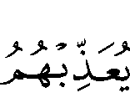    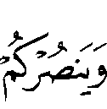   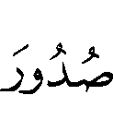  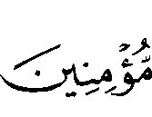  [التوبة: 14] ثم أتبع ذلك بأن ما فرضه الله تعالى على المؤمنين من الجهاد فيه اختبار وتمحيص لهم [التوبة: 16] ولما كانت الآية لتمييز الصادق في إيمانه من الكاذب، ختمت بعلم الله تعالى بما يعمله المؤمنون؛ لأن استجابتهم أو إعراضهم عنه إنما تنبعث من مقاصدهم ونياتهم المتفاوتة بتفاوت علمهم بالله تعالى، ومن هنا ناسب ذكر (يعملون) لما في الآية من مقصود تشريع الجهاد وهو ابتلاء للنيات والمقاصد التي هي منطلق الأعمال، وفي هذا تحذير من المخالفة .
أما آية النمل فوردت في سياق التذكير والوعظ بذكر القيامة وأهوالها وحال المكذبين وما يعمهم من توبيخ وذم، ومما ذكر من الأهوال زوال الجبال وما في ذلك من شدة وخوف⁽⁾ قال تعالى: وختمت بقوله: ولما كان (الفعل) أعم من (العمل) من حيث كونه بعلم وقصد أو بدونهما⁽⁾، عُبر به ليتلاءم مع سياق بيان ضلال المكذبين وعماهم ونفي العلم عنهم، حيث لم يريدوا الله والدار الآخرة فيما عملوا، وهو يناسب ما تقدم من لومهم وتوبيخهم في موقف القيامة⁽⁾، وفي ختم الآية بقوله: (خبير بما تفعلون) بيان للطف علم الله تعالى بما يفعله العباد وتذكير لهم وتحذير من المخالفة في موقف القيامة⁽⁾ .
ويفرِّق بعضهم بين (عمل) و(فعل) بأن (عمل) لما كان مع امتداد زمان، و(فعل) لما كان على وجه السرعة، ومن شواهد ذلك قوله تعالى: ـ ـ ـ ـ ـ ـ ـ ـ ـ ـ ـ ـ ـ ـ ـ [يس:71] وخلق الأنعام والثمار والزروع بامتداد الزمان، بخلاف المعنى في قوله تعالى: ـ ـ ـ ـ ـ ـ ـ ـ[النحل:50] وقوله تعالى: ـ ـ ـ ـ ـ ـ ـ ــ[الفيل:1] لأن استجابة الملائكة لأمر الله تعالى على وجه السرعة، وكذلك إهلاك أصحاب الفيل وقع من غير بطء⁽⁾.
وعلى هذا الوجه من الاختلاف يمكن القول بأن قوله تعالى في سورة التوبة: في سياق التمحيص والاختبار لصدق إيمان المؤمنين وصواب عملهم، وذلك مما يستغرق زمانًا، وآية النمل المختومة بقوله تعالى: في تصوير مشهد من مشاهد القيامة من زوال الجبال واضمحلالها، وهو مؤذن بدنو المجازاة على الأعمال؛ لذا ناسب مجيء الخاتمة بـ(تفعلون) للإشعار بتقارب زمن العمل من زمن الجزاء .

الموضع الرابع:
(يستبدل) و(يستخلف) :
قال تعالى:          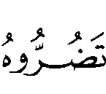        [التوبة:39]
وقال تعالى:    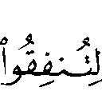          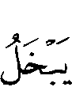  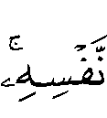              [محمد:38]
وقال تعالى:  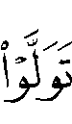            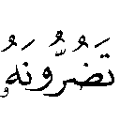      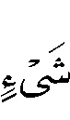  [هود:57]
تلتقي الآيات الثلاث في الوعيد لمن تولى عن طاعة الله تعالى وعصى أمر رسوله صلى الله عليه وسلم بتبديل قوم آخرين به، وعبر عن هذا المعنى بلفظين: (يستبدل) و(يستخلف) فما الفرق الذي لأجله تباين استعمال اللفظين؟
يقول ابن فارس(395هـ) عن مادة (ب.د.ل): الباء والدال واللام أصل واحد وهو قيام شيء مقام الشيء الذاهب، ويقال: هذا بدل الشيء وبديله، ويقولون : بدلت الشيء إذا غيرته وإن لم تأت له ببدل⁽⁾ .
وعند ابن منظور(711هـ): ((الأصل في التبديل تغيير الشيء عن حاله))⁽⁾.
وآية التوبة في سياق العتاب للمؤمنين الذين تثاقلوا عن غزوة تبوك فجاء النداء بوصف الإيمان ليستنهضهم       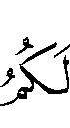     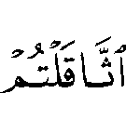   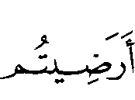         [التوبة: 38] ثم انتقل السياق من العتاب إلى الوعيد والتشديد على من ترك النفير مما يدل على أن ترك النفير زمن الاستنفار من كبائر الذنوب الموجبة لأشد العذاب، حيث جاء الوعيد بالعذاب الأليم في الدارين، وتوعـدهم أيضا بقوله تعالى: والمعنى كما ذكر أبو السعود(982هـ): ((أي: قومًا مطيعين مؤثرين للآخرة على الدنيا، ليسوا من أولادكم ولا أرحامكم كأهل اليمن وأبناء فارس، وفيه من الدلالة على شدة السخط ما لايخفى))⁽⁾ وفيه تأكيد للوعيد وتشديد في التهديد، لكون هذا الاستبدال مستلزما للاستئصال، ومن هنا يتبين أن الاستبدال استئصال للقوم وإبدال لهم بقوم آخرين ليسوا منهم، ويؤيد هذا المعنى ما جاء في آية محمد فقد وردت في سياق الذم للباخلين بالنفقة في سبيل الله تعالى، ومعنى قوله تعالى: [محمد:38] أي: ((يهلككم ثم يجيء بقوم آخرين غيركم بدلاً منكم))⁽⁾وقد ذكر أهل التأويل أن المراد بهم أهل فارس أو أهل اليمن⁽⁾، ومما استدلوا به مارواه أبو هريرةر أن رسول اللهص تلا هذه الآية: قالوا: ((يارسول الله من هؤلاء الذين إن تولينا استبدلوا بنا ثم لا يكونوا أمثالنا؟ فضرب على فخذ سلمان الفارسي ثم قال: هذا وقومه، لو كان الدين عند الثريا لتناوله رجال من فارس))⁽⁾ .
أما الاستخلاف فمن (خلف) وهو أن يجيء شيء بعد شيء يقوم مقامه⁽⁾وعند ابن منظور(711هـ) ((خلف فلان فلانا إذا كان خليفته))⁽⁾، ولعلنا نلمس شيئًا من الفرق بين اللفظين في نص الأصفهاني(502هـ) حيث يقول: ((خلف فلان فلانًا: قام بالأمر عنه إما معه وإما بعده...والخلافة النيابة عن الغير إما لغيبة المنوب عنه، وإما لموته، وإما لعجزه، وإما لتشريف المستخلَف وعلى هذا الوجه الأخير استخلف الله أولياءه في الأرض ...))⁽⁾.
أما آية هود التي جاءت بالفعل(يستخلف) فقد قال الطبري(310هـ) في المعنى: ((ثم يستبدل ربي منكم قومًا غيركم يوحدونه ويخلصون له العبادة))⁽⁾ فقوله: (منكم) يدل على أن الخلافة لا تغادرهم إلى قوم بعيدي الصلة عنهم كما في آية التوبة بل قوم منهم .
ومن هنا ندرك الفرق بين ( يستبدل) و(يستخلف) فالاستبدال استئصال للقوم وإبدالهم بقوم آخرين غيرهم، أما الاستخلاف فإقامة شيء مقام آخر على أن يكون منه .
ومعرفة الفرق بين المفردتين يقود إلى السؤال عن وجه اختصاص كل آية باللفظ الوارد فيها؟
يمكن أن نلحظ أن سياق آيتي التوبة ومحمد جاء بتأكيد الوعيد، والتشديد في التهديد، وذلك بالتوعد بلفظ الاستبدال، ولعل ذلك لمكان المخاطبين المؤمنين، وزيادة فضلهم بصحبة النبي صلى الله عليه وسلم ، ليزداد منهم الحذر، فجعل العقوبة في حقهم أكبر من غيرهم ممن دونهم⁽⁾، كما أن التهديد بالاستبدال المقتضي لإقامة الغرباء عنهم مقامهم، إشارة إلى عمومية الرسالة المحمدية دون سواها، أما لفظ الاستخلاف فرعاية لخصوصية النبوة في الآية، فهي خطاب من هود ـ عليه السلام ـ لقومه لمـّا أعرضوا عن داعي الحق، والتعبير بلفظ الاستخلاف إنذار لهم بالزوال وإقامة أناس منهم مقامهم .
على أن الدلالة المعجمية للاستخلاف لا تقيد المستخلف بجنس أو نوع مخالف، وإنما جاء التقييد من مفهوم السياق .
فالدلالة المعجمية للفظ القرآني لا تكفي لتعليل دقة الاختيار، وإنما ينضم إليها السياق الذي ورد فيه اللفظ؛ إذ قد يشكل على معنى الاستخلاف وروده في سياق يحمل معنى مخالف لما قد تقرّر من كون المستخلف من جنس من تقدمه، ومن ذلك قوله تعالى:
ـ ـ ـ ـ ـ ـ ـ ـ ـ ـ ـ ـ ـ ـ ـ ـ ـ ـ ـ ـ [الأنعام:133] فقوله: (ويستخلف من بعدكم) أي: من بعد إهلاككم⁽⁾، وهذا يشعر بالاستئصال⁽⁾، وقوله: (ما يشاء) إطلاق، والمعنى: ((أي يبدع غيركم من الخلق من جنسكم أو غير جنسكم))⁽⁾ ومن هنا يتبين أن السياق والدلالة المعجمية يتظافران في كشف الفروق بين الألفاظ المترادفة .

الموضع الخامس:
(القاعدين) و(الخالفين):
قال تعالى:    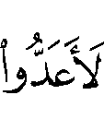  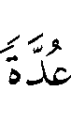   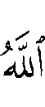  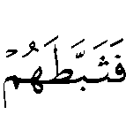  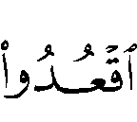    [التوبة:46]
قال تعالى:  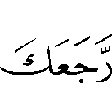    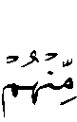 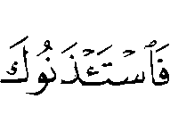  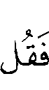        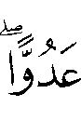  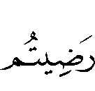   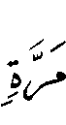 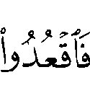  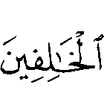  [التوبة:83]

الآيتان في توبيخ المنافقين المتخلفين عن الجهاد مع النبي صلى الله عليه وسلم في تبوك، ويبدو الفرق في فاصلتي الآيتين؛ فالأولى جاءت بـ(القاعدين) والثانية بـ(الخالفين) وهما عند بعض المفسرين تؤديان معنى البقاء مع الضعفاء والمرضى والصبيان والنساء الذين لاقوة لهم على الجهاد⁽⁾ .
لكن تنوع الفاصلتين مع تشابه موضوع السياق والمخاطبين به يأبى إلا أن يدل على فروق معنوية، ألمح إليها بعض المفسرين، وقوله: (القاعدين) من القعود، وهو نقيض القيام، ويعبر عن المتكاسل في الشيء بالقاعد⁽⁾، وعن ترك الغزو بالقعود تشبيهًا للترك بالجلوس، ومنه تسمية شهر ذي القَعدة لقعود الناس زمنه في رحالهم عن الغزو وطلب الكلأ⁽⁾.
ومن هنا نفهم أن استعمال القعود في ترك الغزو والتكاسل عنه على سيبل التشبيه، وهو استعمال مجازي⁽⁾، وقد جاء قوله تعالى: بعد أن كشف الله تعالى ما كان المنافقون يبيتونه من الرغبة في التخلف، وما تلبسوا به من أعذار باطلة، إذ لو صدقوا لبذلوا الأسباب ولكن الله خذلهم وقضى عليهم بالقعود عن الجهاد .
ويبرز حسن انتظام اللفظ في موضعه إذا استحضرنا الدلالة المعنوية بجانب الدلالة اللغوية، فالذي حدا بالمنافقين إلى ترك الجهاد ليس ضعفهم ولا قلة ما في أيديهم، بل دعاهم داعي الكسل فركنوا إليه فلم يكلفوا أنفسهم التظاهر بالاستعداد ليشفع لهم بقبول أعذارهم وهذا من خذلان الله لهم، ولما كانت علة التخلف التكاسل دون سواه، ثبطهم وقيل اقعدوا مع القاعدين ذمًا لهم وتعجيزًا وإلحاقًا لهم بمن شأنهم القعود من المرضى والضعفاء .
أما لفظ (الخالفين) الوارد في قوله: فجمع مفرده (خالف)، وهو يطلق في اللغة على المتخلف عن القوم في الغزو وغيره، أو المتأخر لنقصان أو قصور، أو الذي لاخير فيه⁽⁾، والمراد في الآية مرضى الرجال والضعفاء منهم والنساء .
والآية في سياق عقوبة المتخلفين⁽⁾، فقد أمر الله تعالى نبيه صلى الله عليه وسلم إذا استأذنه أولئك المنافقون في مرافقته إلى غزوة أخرى بعد تبوك أن يمنعهم من الخروج معه منعًا مؤبدًا؛ نكالاً وتعزيرًا لهم لمعصيتهم الأولى، لذا عُبِّر بـ(الخالفين) لأن تخلف المنافقين هذه المرة عن منع وإلزام تنكيلا ً بهم وإظهارًا لدناءة نفوسهم .
ومن هنا يمكن أن ألخص الفرق بين اللفظتين في أن (القاعدين) جاءت مع ذكر كسل المنافقين وإيثارهم القعود رغبة منهم، وهو ما يطلق عليه في اللغة بالقعود، فوافق بهذا الاستعمال اللغوي، ولفظ (الخالفين) جاء في سياق بيان عقوبة الله تعالى لهم بإلزامهم بالبقاء مع أهل الأعذار مع رغبتهم في الخروج فلما لم توجد بواعث الكسل عُبّر بالخالفين.

الموضع السادس:
(أتتهم)و(جاءتهم):
قوله تعالى:          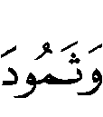       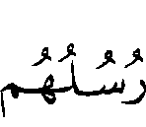        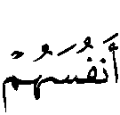   [التوبة:70]
وقوله تعالى:   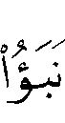    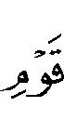   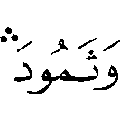       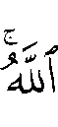 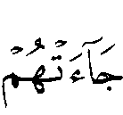 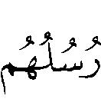   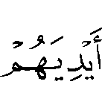   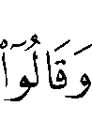          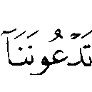  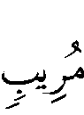  [إبراهيم: 9]
وقال تعالى: 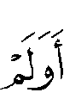    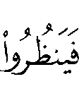   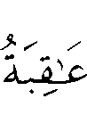     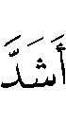 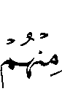    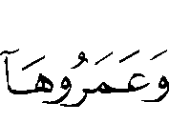   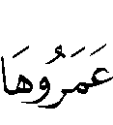 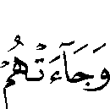 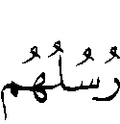    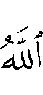   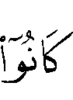   [الروم:9]
تلتقي الآيات في التذكير بحال الأمم الماضية والحث على النظر والتأمل فيما نالهم من عقوبات، وقد بين سبحانه أنه أرسل لكل أمة رسولاً، ولكنهم أعرضوا فحلّ عليهم العذاب بظلمهم أنفسهم .
وموضع التشابه اللفظي في التعبير عن مجيء الرسل بأدلة صدقها، ففي آية التوبة عُبّر بالفعل (أتى) في قوله: بينما عُبّر بالفعل (جاء) في آيتي إبراهيم والروم فقال: فما الفرق بين الإتيان والمجيء؟ وما علة اختصاص آية التوبة بلفظ الإتيان؟
وردت آية التوبة في سياق ذكر المنافقين، حيث قرر الله تعالى مشابهة المنافقين للمكذبين من الأمم الخالية في تمتعهم بالعاجل، ثم أتبعه بتخويفهم من مشابهتم فيما حل بهم من عقوبة دنيوية، ثم بين نبأهم⁽⁾بقوله: فعبر بالفعل (أتى)، والأصل اللغوي لـ(أتى) ((يدل على مجيء الشيء وإصحابه وطاعته))⁽⁾، وعند الأصفهاني( 502هـ) (الإتيان) مجيء بسهولة، ويقال في الخير والشر وفي الأعيان والأعراض⁽⁾، وقد بين الدكتور محمود حمدان أسباب السهولة فذكر منها: وقوع الفعل حال انقياد وطاعة، أو لبيان التفضل بالفعل دون وجوب أو إلزام، أو لبيان سهولته لقدرة الفاعل عليه، أو لأن الإتيان قد فارقته ما يجعله صعبًا⁽⁾.
وفي آية التوبة يمكن أن نلمس تلك السهولة في الأداء المعنوي لجمل الآية والغرض الذي سيقت له، ذلك أن الآية لم تفصِّل في العذاب الذي لحق بالمكذبين من الأمم الخالية أو تذكر تهديدًا مصاحبًا لمجيء الرسل قبلهم؛ لأن الغرض منها مجرد إلقاء الهيبة في قلوب المنافقين⁽⁾، وهذا متحقق بالتذكير بحال من سبق، فمرجع السهولة هنا كون الإتيان غير مصحوب بتفصيل للعذاب أو تهديد ووعيد أو ذكر لمعاناة الأنبياء ـ عليهم الصلاة والسلام ـ مع أقوامهم، كما نلمس تلك السهولة في أصوات الحروف في (أتتهم) فهي أخف من نظيرتها (جاءتهم) نظرًا لتوالي تاءين وهما مهموسان، خلافًا للجيم والهمزة المجهورتين .
ولو تأملنا قوله تعالى في سورتي إبراهيم والروم: لوجدنا أنه لا محل للسهولة مع ذكر القوة والتجبر الذي عليه الأمم السابقة، فكان المناسب أن يعبر بالفعل (جاء)؛ ليدل على صعوبة المعاناة التي تعرضت لها رسل الله تعالى، ففي آية إبراهيم أشارت الآيات إلى إصرار المكذبين على الكفر وتأكيدهم لذلك في قوله: وفي آية الروم ذكرت قوة الأمم الخالية وقوة بأسهم في أمور الدنيا، وذلك في قوله تعالى: ومع ذلك لم تغن عنهم من الله شيئًا بسبب إصرار المكذبين على العمى والضلال .
وهذا الفرق بين الإتيان والمجيء ليس مقطوعًا به في البيان القرآني، فقد ذكر الزركشي(794هـ) وجهًا آخر في الفرق بينهما، حيث يرد الفعل (جاء) في الجواهر والأعيان، و(أتى) في المعاني والأزمان⁽⁾، وساق على ذلك شواهد متعددة .
وعند تطبيق هذا المعنى على آية التوبة نجد أن الجو العام للآية في ذكر تتابع الأمم المهلكة، فناسبه التعبير بالإتيان المعنيّ بالزمان، بخلاف آية إبراهيم فقد جاءت بتصوير معاناة الرسل، وما نالهم من الصدود والإعراض بالأقوال والأفعال، ومثلها آية الروم موضوعها التذكير بما للأمم المكذبة من مظاهر القوة الجسمية والعمرانية، فناسب ورودهما بالفعل (جاء) المعني بالأعيان .

الموضع السابع:
(يكسبون)و (يعملون):
قال تعالى:          [التوبة: 82]
وقال تعالى: 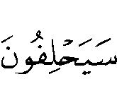    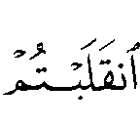  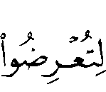 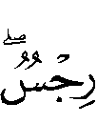 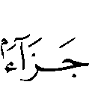     [التوبة:95]
وقال تعالى:   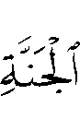     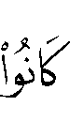  [الأحقاف: 14]
وقال تعالى:   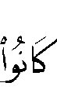   [الواقعة: 24]
الجزاء الأخروي الذي ختمت به الآيات الأربع هو محل الاستشهاد، والاتفاق بينها في كون الجزاء مرتهن بما قدمه الإنسان من عمل، أما الاختلاف ففي تغاير التعبير عن العمل الذي قدمه العاملون في كل آية، ففي الآيتين الأوليين عبر بالفعل (يكسبون)، وفي الأخريين بـ(يعملون) والمفردتان تؤديان في الظاهر معنى واحدًا، فما الفرق بينهما؟
يظهر من خلال نظرة سريعة إلى الآيات أن الفعل (يكسبون) في جزاء العصاة والمرتكبين للسيئات، والفعل (يعملون) في حق المؤمنين الذين عملوا الصالحات، ولكن قد دل الاستقراء على استعمال كل من الفعلين في سياق ذكر الصالحات والسيئات⁽⁾، ومما استعمل فيه الكسب في الصالحات قوله تعالى: ـ ـ ـ ـ ـ ـ ـ ـ ـ ـ ـ ـ ـ ـ ـ ـ ـ ـ ـ ـ ـ ـ ـ ـ ـ ـ ـ ـ ـ ـ ـ ـ ـ ـ ـ ـ ـ ـ ـ [الأنعام:158] ومما استعمل فيه العمل في السيئات قوله تعالى: ـ ـ ـ ـ ـ ـ ـ ـ ـ ـ ـ ـ ـ ـ ـ ـ ـ ـ ـ ـ ـ ـ ـ ـ ـ ـ ـ [النساء:18] ومن هنا ندرك أن التأمل في موضوع الآيات ومعاني ألفاظها يكشف الفروق بين المتشابه منها.
والأصل اللغوي للكسب يدل على ابتغاء وطلب وإصابة⁽⁾، وهو فيما يتحراه الإنسان مما يجلب له النفع، وقد يستعمل فيما تظن منفعته لكنه في حقيقته مضرّة⁽⁾، وقوله تعالى: [التوبة: 82] تهديد للمنافقين الفرحين بقعودهم عن الجهاد مع رسول اللهص بأن يضحكوا في هذه الدنيا الفانية فإنهم سيبكون طويلاً في الآخرة⁽⁾ جزاء ما كسبوه من الانهماك في اللذات والسرور بالشهوات والمعاصي، فقد ظن المنافقون المتخلفون أن في قعودهم عن الجهاد تحصيلاً للراحة والطمأنينة، لكن ما ظنوه خيرًا قادهم إلى ذل الدنيا وخسارة الآخرة، ومن هنا كان التعبير بـ(يكسبون) هو التعبير الأمثل عن فعلهم .
وكذلك القول في قوله تعالى: [التوبة:95] فالسياق لايزال في الحديث عن أولئك المنافقين الذين أرادوا بمقعدهم خلاف رسول الله صلى الله عليه وسلم صلى الله عليه وسلم ⁽⁾، ولعل تكرار الفاصلة في هذا الموضع لتأكيد استحقاقهم العقوبة وإلحاق المذمة بهم وبكسبهم، وفيه إشارة إلى عدل الله تعالى الذي يجزي كل عامل بما قدم .
أما قوله تعالى: [الأحقاف:14] فورد في سياق ثواب المؤمنين الذين استقاموا على إيمانهم يقول تعالى: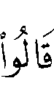[الأحقاف:13،14] ومثله قوله تعالى: [الواقعة:24] فهما في ذكر الثواب الأخروي للسابقين إلى الإيمان بالله تعالى وبرسوله⁽⁾.
والفعل (يعملون) يعم كل فعل يفعل في أصل دلالته اللغوية، سواء أكان من أفعال القلوب أم الجوارح، كما لا يكون إلا عن قصد⁽⁾، وبعد فكر وروية، ويقترن العمل بالعلم⁽⁾، ولهذا عرّفه بعضهم بقوله: (العمل ما دبّر بالعلم)⁽⁾، وهذه المعاني المختصة بـ(العمل) تتلاءم مع ما قدمه المؤمنون في الدار الدنيا من صالحات، فقد حقق الموعودون بالجزاء المذكور في آيتي الأحقاف والواقعة الإيمان بالله تعالى بالقلب وصدقته الجوارح، وكان ما قدموه من عمل عن نية صحيحة لعلمهم بما أعده الله تعالى لأهل طاعته؛ لذا اختصت هاتان الآيتان بلفظ (يعملون) دون (يكسبون) الدال على تحري النفع دون أن يشترط حصوله عن قصد وروية .
وألخص الفرق بين (يكسبون)و(يعملون) أن الكسب يستعمل فيما يتحرى نفعه، أما العمل فيعم كل فعل يفعل ولا يصدر إلا عن قصد وإن كان في حقيقته على خلاف ذلك.

الموضع الثامن:
(ما) و(الذي):
قوله تعالى:  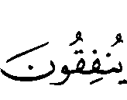      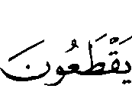     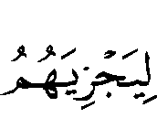      [التوبة:121]
وقوله تعالى:  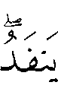       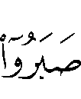 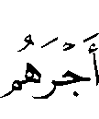             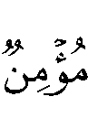 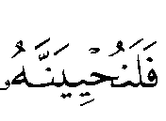 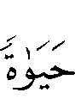   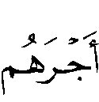     [النحل:96، 97]
وقوله تعالى: 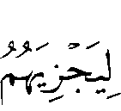    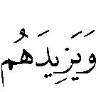    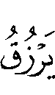     [النور:38]
وقوله تعالى:  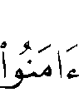 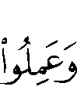   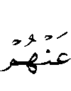 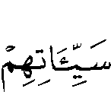 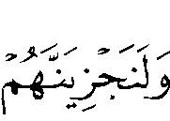   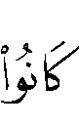   [العنكبوت:7]
وقوله تعالى:  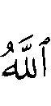 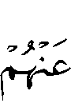           [الزمر:35]
وقوله تعالى: ـ ـ ـ ـ ـ ـ ـ ـ ـ ـ ـ ـ
[فصلت:27]
تلتقي الآيات في الوعد بالمجازات على العمل، أحسن الجزاء لأهل الإيمان، وأسوأ الجزاء للكافرين، وموطن الاستشهاد في اختلاف التعبير بالموصول، حيث جاءت آيتي التوبة والنور بـ(ما) الموصولة، بينما جاءت آية الزمر والعنكبوت وفصلت بـ(الذي) فما الفرق في التعبير بين (ما) و(الذي) مع أنهما اسمان موصولان؟
لم أقف على قول للمفسرين في مناقشة ما بين هذه الآيات من اختلاف في استعمال الموصول، غير أنّ بعضهم تناول الفرق في موضع آخر متقدم من سورة البقرة، في قوله تعالى:    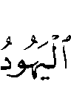        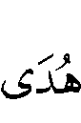      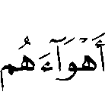   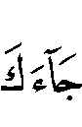           [البقرة:120]، وفي موضع آخر:        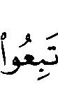       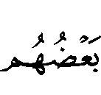 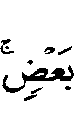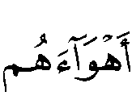       [البقرة:145] ويمكن الاستفادة مما ذكر في تعليل الاختلاف في استعمال الموصول في: و .
فقد ذهب أبو حيان (745هـ) إلى أن هذا من اتساع العبارة وذكر المترادف؛ لأن (ما) و(الذي) موصولان وذكر أحدهما في موضع الآخر يعد استعمالاً فصيحًا⁽⁾ .
وذهب غيره إلى النظر فيما اختص به كل من الموصولين، وانطلق منه إلى التفريق بينهما، فـ(الذي) أشير به إلى الإسلام، لما فيه من صريح التعريف المناسب لمعرفية الإسلام، و(ما) أشد إبهامًا؛ لذا خُص بها ما أشير به إلى ركن من أركان الدين أحدهما القبلة والآخر الكتاب⁽⁾، وهما لا يقارنان الإسلام في المعرفية والشخوص .
والذي أخلص منه من توجيه المفسرين لآيتي البقرة، أن (الذي) و(ما) اسمان موصولان، الأول منهما صريح في التعريف، والثاني: ملحق بالمعارف موغل في الإبهام دال على الإطلاق⁽⁾ .
وقد بين الدكتور علي السلطان في موازنة بين هذين الموصولين في مقام الحديث عن العمل في القرآن ثوابًا وعقابًا أن (ما) حيثما ذكرت ((فالمقصود الإحاطة بالعمل الصالح والسيء من كل جهاته وأحواله، وفي كل أزمنته؛ لأنها لا تخلو من احتمال المصدرية والنكرة الموصوفة؛ لأنها أوسع الموصولات إبهامًا وأشدها إيغالاً في العموم))⁽⁾ .
أما المواضع التي جاءت بالاسم الموصول (الذي) مما هو خاص بجزاء المؤمنين، فلما تعلقت بهم وهم خير الناس وصفوة البشر عبر بالموصول ((ذي العهدية والمعرفية الشاخصة القوية؛ ليكون مثالاً يحتذى ونبراسًا لكل الأجيال))⁽⁾
وعند تطبيق هذه الأغراض على الآيات الواردة بـ(ما) الموصولة: [التوبة:121] نجد معنى الإحاطة شاملاً لتنوع أحوال العمل الصالح وجهاته المتعددة فيما عملوه مما ورد في هذه الآية وما سبقها من قوله تعالى: ـ ـ ـ ـ ـ ـ ـ ـ ـ ـ ـ ـ ـ ـ ـ ـ ـ ـ ـ ـ ـ ـ ـ ـ ـ ـ ـ ـ ـ ـ ـ ـ ـ ـ ـ ـ ـ ـ ـ ـ ـ ـ ـ ـ ـ ـ ـ ـ ـ ـ ـ ـ ـ ـ ـ

[التوبة:120] وفي هذا دليل على أن الجزاء الذي وعدوه يشمل كل كبير وصغير مما كانوا يقدِّمونه من عمل صالح، يقول الطبري(310هـ): ((إن الله لا يدع محسنًا من خلقه أحسن في عمله فأطاعه فيما أمره وانتهى عما نهاه عنه، أن يجازيه على إحسانه ويثيبه على صالح عمله؛ فلذلك كتب لمن فعل ذلك من أهل المدينة ومن حولهم من الأعراب ما ذكر في هذه الآية الثواب على كل ما فعل فلم يضيِّع أجر فعله ذلك))⁽⁾ .
وأما آية النحل: [النحل:96] فدلالة الإحاطة في الموصول تلائم معنى الوعد بالثواب الباقي الذي لا نفاد له فيما صدرت به الآية من قوله تعالى: كما أن التعبير بـ(ما) الموغلة في الإبهام في هذا الموضع هو الأليق بجزاء الصابرين حيث قال الله فيهم:  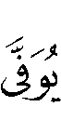  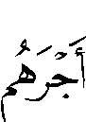   [الزمر:10] .
ومثله قوله تعالى: [النحل:97] فالعمل الصالح الموعود عليه بالأجر العظيم مطلق غير معين وإن كان مقيدًا بشرط قبول العمل وهو الإيمان، فالتعبير بـ(ما) بما فيها من إبهام مناسب لذلك الإطلاق .
أما آية النور المصدرة بالوعد لمن لا تلهيهم تجارة ولا بيع عن ذكر الله تعالى، فقد جاءت (ما) بما فيها من إطلاق في قوله تعالى: لتناسب ما ختمت به الآية من الفضل الواسع المطلق المذكور في قوله تعالى: .
هذا فيما يتعلق بمناسبة (ما) الموصولة بما تحمله من معانٍ لسياقات الجزاء المتنوعة .
أما التعبير بالاسم الموصول (الذي) فقد ورد في جزاء المؤمنين في قوله تعالى: [العنكبوت:7]، وقوله تعالى: [الزمر:35] وفي سياق جزاء الكافرين في قوله تعالى: 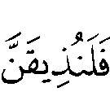     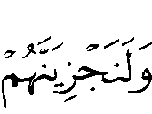 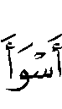    [فصلت:27].
وقد ارتبط ذكر (الذي) فيما يخص المؤمنين بذكر تكفير السيئة؛ وذلك أن آية العنكبوت في المسلمين الأوئل الذين تعرضوا للفتنة في دينهم فلم يرتدوا بأذى المشركين إياهم، ولذا جاء التعبير عن جزائهم بقوله تعالى: فالذي عملوه هو الإيمان بالله تعالى وتوحيده والثبات على ذلك، ولما كان التوحيد هو أعظم المأمورات وأولاها عبر عنه بأصرح الموصولات في التعريف .
أما آية الزمر فقد ورد فيها الاسم الموصول (الذي) مرتين، مرة مع أسوأ العمل والأخرى مع أحسنه، وعمل الإنسان له ثلاث حالات: إما أسوأ أو أحسن، أو لا أسوأ ولا أحسن، فالأول المعاصي، والثاني الطاعات، والثالث المباحات، والآية في سياق الثناء على من جاء بالصدق وصدّق به، ويدخل فيها الأنبياء ومن قام مقامهم، لذا فلاشك أن أسوأ عملهم صغار الذنوب؛ لأنهم محسنون متقون⁽⁾، والتعبير عن أسوأ العمل بأصرح الموصولات في التعريف يمكن أن يكون لفتًا إلى ما هو معروف من حالهم واستقامتهم فلا ينصرف الذهن عند ذكر لفظ (أسوأ) إلا إلى المحقر من الذنوب وصغارها .
وأما ذكر الموصول (الذي) مع عملهم الأحسن، فلسبق وصفهم بالإحسان والتقوى وهما وصفان يدلان على أعلى مراتب الإيمان فالتعبير بأصرح الموصولات هو الأنسب .
وذكر هذا الموصول مع من يقابلهم من أهل الكفر إشعار بما هم عليه من صريح الكفر وإدانة لهم به، كما جاء في آية فصلت: [فصلت:27] .
ويمكن تلخيص ما ورد من استعمال: (ما)و(الذي) في أنهما يستعملان في سياق العمل الصالح والسيء، وحيث ذكرت (ما) فالمقصود الإحاطة بالعمل الصالح والسيء من كل جهاته وأحواله، وفي كل أزمنته؛ لأنها أوسع الموصولات إبهامًا وأشدها إيغالاً في العموم .
أما ماجاء بالاسم الموصول (الذي) مما هو خاص بجزاء المؤمنين، فللإشعار بسبقهم وزيادة فضلهم على غيرهم، وما جاء خاصًا بجزاء الكافرين ففي مقام الإدانة بما هم عليه من صريح الكفر .

الفوائد مما سبق:
- يختلف معنى الإبدال عن التبديل، فالأصل في الإبدال جعل شيء مكان شيء آخر، والأصل في التبديل تغيير الشيء عن حاله، وإن لم تأت ببدل عنه .
- الترادف في اللغة: التتابع، وعند علماء اللغة: تعدد الألفاظ للمعنى الواحد .
- الترادف ظاهرة لغوية اختلف فيها علماء اللغة وجودًا وعدمًا .
- أنكر بعض العلماء تساوي الألفاظ في المعنى، حيث رأوا أن لكل لفظ خاصية يتميز بها في بعض المعاني .
- الترادف المقصود بالبحث: أن تكون الكلمة المرادفة أقرب الكلمات إلى رديفتها من حيث اشتراكهما في بعض أجزاء المعنى، ولا تعني المطابقة تمامًا .
- الفارق الدلالي بين بعض الألفاظ المترادفة ليس منصوصًا عليه معجميًا، وإنما هو معنى تكتسبه الألفاظ من السياق؛ لذا فالسياق والدلالة المعجمية يكشفان معًا عن وجه الاختلاف بين المترادفات .
- وردت مادة (ث.ق.ف) ست مرات في القرآن بصيغ متنوعة، ارتبطت كلها بالقتال، وهي تشعر بأن لقاء المؤمنين للعدو في حال قهر وغلبة، كما أنها تحمل البشرى بالنصر والتمكين على الأعداء .
- مادة (و.ج.د) تعني التمكن من الشيء والقدرة عليه، ومعنى هذه المفردة غير مرتبط بالقتال .
- القعود نقيض القيام، ويعبر عن المتكاسل في الشيء بالقاعد، وعن ترك الغزو بالقعود تشبيهًا للترك بالجلوس .
- لفظ (الخالفين) جمع، مفرده (خالف)، وهو يطلق في اللغة على المتخلف عن القوم في الغزو وغيره، أو المتأخر لنقصان أو قصور، أو الذي لاخير فيه .
- الفرق بين (القاعد) و(الخالف)، أن القعود تخلف مقترن بكسل، والتخلف ترك الخروج دون أن يرتبط بالكسل .
- الأصل اللغوي للكسب يدل على ابتغاء وطلب وإصابة، وهو فيما يتحراه الإنسان مما يجلب له النفع، وقد يستعمل فيما تظن منفعته، لكنه في حقيقته مضرّة .
- العمل أخص من الفعل، وهو يعم كل فعل يفعل، سواء أكان من أفعال القلوب أم الجوارح، ولهذا جعل النحويون الفعل في مقابلة الاسم؛ لأنه أعم، ولا يكون العمل إلا عن قصد، وبعد فكر وروية، ولهذا يقترن العمل بالعلم .
- الفرق بين (يكسبون)و (يعملون) أن الكسب يستعمل فيما يُتحرى نفعه، أما العمل فيعم كل فعل يفعل، ولا يصدر إلا عن قصد .
- من الفروق بين (عمل) و(فعل) أن الأول لما كان مع امتداد زمان، والثاني لما كان على وجه السرعة .
- الفرق بين الإتيان والمجيء أن الإتيان مجيء بسهولة، على عكس المجيء الذي تحوطه الصعوبة وتصحبه المعاناة، ووجه آخر في الفرق بينهما، هو اختصاص الفعل (جاء) بالجواهر والأعيان، و(أتى) بالمعاني والأزمان .
- (الذي) و(ما) اسمان موصولان، الأول منهما صريح في التعريف، والثاني: ملحق بالمعارف، موغل في الإبهام، دال على الإطلاق .
- (الذي) و(ما) يستعملان في سياق العمل الصالح والسيء، وحيث ذكرت (ما) فالمقصود الإحاطة بالعمل الصالح والسيء من كل جهاته وأحواله، وفي كل أزمنته؛ لأنها أوسع الموصولات إبهامًا، وأشدها إيغالاً في العموم .
أما التعبير بـ(الذي) فيما يخص جزاء المؤمنين، فللإشعار بسبقهم، وزيادة فضلهم على غيرهم، وما جاء خاصًا بجزاء الكافرين، ففي مقام الإدانة بما هم عليه من صريح الكفر .
- لفظ (ربّ) في كلام العرب يتصرف على وجوه ثلاثة: السيد المطاع يدعى ربًا، والرجل المصلح للشيء يدعى ربًا، والمالك للشيء يدعى ربه .
- لفظ الربوبية يجيء مع الخطاب العام للناس، أما الألوهية فمع فريق من الناس، وهم المعظِّمون لله تعالى من أهل الإيمان، أو يجيء في مقام التعظيم وإظهار عزته سبحانه .

(?) ينظر: معجم مقاييس اللغة:1/210، واللسان:1/344 .
(?) من الرسائل المتخصصة في قضية الترادف في القرآن: الترادف والاشتراك والتضاد في القرآن الكريم: د.محمد المنجد، وقد طبعت كل قضية في كتاب مستقل، وهو كتاب متداول ومشهور، والترادف في القرآن الكريم: كمال رشيد، جامعة الأردن، والترادف اللغوي في القرآن: فوزية يعقوب طاهر، جامعة الاسكندرية، والترادف في القرآن الكريم بين المثبتين والنافين: سامي هلال، جامعة الأزهر .
(?) ينظر: معجم مقاييس اللغة: 2/503، واللسان:5/189 .
(?) ينظر: جماليات المفردة القرآنية:59 ،60، والبيان في إعجاز القرآن: 164 .
(?) بيان إعجاز القرآن: 29 .
(?) ينظر:جماليات المفردة القرآنية:59 ،60، والفروق اللغوية وأثرها في تفسير القرآن الكريم: 8 .
(?) ينظر: الإعجاز البياني للقرآن: 214،215، وفي الإعجاز البلاغي للقرآن الكريم: 56 .
(?) ينظر: دراسة تأصيلية لإشكالية الترادف في تفسير المفردة القرآنية:10 .
(?) ينظر: البرهان في علوم القرآن: 1/194 .
(?) ينظر: تيسير الكريم الرحمن: 89 .
(?) المقاييس: 1/382 .
(?) ينظر: مفردات ألفاظ القرآن، للراغب الأصفهاني: 173، واللسان: 2/112، وبصائر ذوي التمييز: 2/347، والمصباح المنير: 1/114 .
(?) جامع البيان: 2/229 .
(?) ينظر: التحرير والتنوير:2/198 .
(?) ينظر: نظم الدرر:1/363 .
(?) ينظر: المحرر الوجيز: 2/92 ،ونظم الدرر: 296 ،وتيسير الكريم الرحمن: 192 .
(?) ينظر: المفردات:854 ، والمصباح المنير:2/ 892 ، والأفعال في القرآن:2/1427 .
(?) ينظر: اللسان:15/219 .
(?) ينظر: المحرر الوجيز:2/89 .
(?) ينظر: جامع البيان:10/90، 91 .
(?) ينظر: تيسير الكريم الرحمن: 192 .
(?) ينظر: المرجع السابق: 329 .
(?) ينظر: تيسير الكريم الرحمن:330 .
(?) ينظر: تيسير الكريم الرحمن: 393 .
(?) حق هذا الموضع أن تضاف إليه الآيات:[ 83، 128من الأنعام]والآية:[25من الحجر] والآية:[84من الزخرف] والآية:[30 من الذاريات] لأنها مختومة بخاتمة مشابهة، غير أنها وردت بتقديم صفة (الحكيم)على(العليم) لذا آثرت ذكرها في مبحث التقديم والتأخير من الفصل الثالث .
(?) ينظر: مفردات الراغب:82، 83 ، وبدائع الفوائد:1/44، وقد اختلف في لفظ (الله) أمشتق أم لا؟ والصحيح اشتقاقه، وإليه ذهب ابن قيم الجوزية وذكر ذلك في بدائع الفوائد .
(?) ينظر: اللسان: 5/95، وجامع البيان: 1/72 .
(?) مدارج السالكين في منازل إياك نعبد وإياك نستعين: 1/58 .
(?) ينظر: إرشاد العقل السليم: 3/405 .
(?) ورد الفعل بصيغة الغيبة (يفعلون) في قراءة أبي عمرو بن العلاء وابن عامر، ينظر: البحر المحيط: 7/95، وشرح طيبة النشر: 2/494 .
(?) ينظر: مقاييس اللغة: 4/145، والمفردات: 587، والكليات: 616 .
(?) ينظر: تيسير الكريم الرحمن:610، والتحرير والتنوير: 19/321 .
(?) ينظر: المفردات:640، والقاموس المحيط:1043 .
(?) ينظر: نظم الدرر: 5/456 .
(?) ينظر: التحرير والتنوير: 19/321 .
(?) ينظر: البرهان في علوم القرآن: 4/83، ودراسة تأصيلية لإشكالية الترادف:20 .
(?) مقاييس اللغة: 1/ 210 .
(?) اللسان: 3/ 344 .
(?) إرشاد العقل السليم: 3/148، وينظر: روح المعاني:10/402 .
(?) جامع البيان:26/78 .
(?) ينظر: جامع البيان:26/78، وإرشاد العقل السليم: 6/95 .
(?) أخرجه ابن حبان في صحيحه: 16/ 63 .
(?) ينظر: مقاييس اللغة : 2/210 .
(?) اللسان: 3/182 .
(?) المفردات: 293، 294 .
(?) جامع البيان: 12/ 74 .
(?) ومثل هذا وارد في القرآن في حق نساء النبيص، يقول تعالى:ـ ـ ـ ـ ـ ـ ـ ـ ـ ـ ـ ـ ـ ـ ـ ـ ـ ـ ـ [الأحزاب:30].
(?) ينظر:نظم الدرر:2/719، وإرشاد العقل السليم:2/ 446.
(?) ينظر: التحرير والتنوير:7/66 .
(?) نظم الدرر:2/719 .
(?) ينظر: نظم الدرر: 3/370، وروح المعاني:10/477، وأنوار التنزيل: 3/163 .
(?) ينظر: المفردات: 679 .
(?) ينظر: اللسان: 11/236 .
(?) ينظر: أساس البلاغة: 515، والتحرير والتنوير:10/11 .
(?) ينظر: جمهرة اللغة لابن دريد: 1/ 615 ، والمفردات: 295، واللسان:4/ 187 .
(?) ينظر: المحرر الوجيز:3/71، والبحر المحيط: 5/ 83 .
(?) ينظر: نظم الدرر: 3/356 .
(?) مقاييس اللغة: 1/50 .
(?) المفردات:60 .
(?) ينظر: الإتيان والمجيء فقه دلالتهما واستعمالهما في القرآن الكريم: 17 .
(?) ينظر: نظم الدرر: 3/356 .
(?) ينظر: البرهان في علوم القرآن: 4/80 .
(?) ينظر: المفردات:710 .
(?) ينظر: المقاييس: 5/179 .
(?) ينظر: المفردات: 709 .
(?) ينظر: جامع البيان: 10/227 .
(?) ينظر: جامع البيان: 11/6 .
(?) ينظر: جامع البيان: 27/198 .
(?) ينظر: المقاييس: 4/145، والمفردات: 587 .
(?) ينظر: الكليات للكفوي: 616 .
(?) التوقيف على مهمات التعاريف:527 .
(?) ينظر: البحر المحيط: 1/607 .
(?) ينظر: المصدر السابق: 1/607 .
(?) ينظر: نتائج الفكر: 139، وشرح التصريح على التوضيح لابن هشام: 1/157 .
(?) (ما) الموصولة في النظم القرآني: 2/957 .
(?) (ما) الموصولة: 2/958 .
(?) جامع البيان: 11/ 76، 77 .
(?) ينظر: تيسير الكريم الرحمن:724 .

